**急求：编写一个寻找箱体窄幅整理指标（高成功率）！！！**

<http://www.55188.com/thread-3597486-1-13.html>

http://www.55188.com/thread-4225458-1-1.html

请给编写一个能选出一段时间内，在箱体内窄幅整理的指标。  
指标要求：  
１、是在n天内进行箱体整理。上下整理的幅度为m。  
２、是在此段时间内各均线近似贴合。  
３、参数n天和幅度m可调。  
在下先向各位高人谢谢了！！  
具体见下图例子：

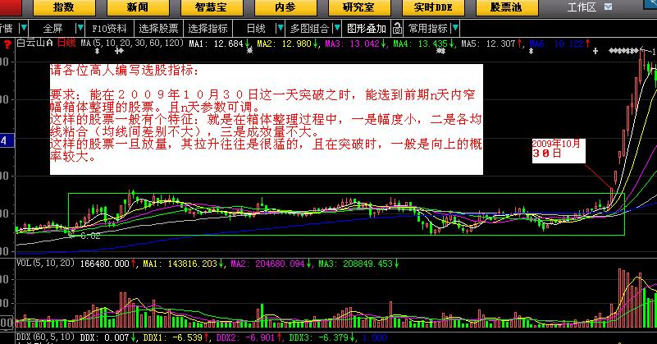

参数描述 n(150,10,250),m(40,10,60);

hh:=hhv(h,n);

ll:=llv(l,n);

cc:=c;

xg:ref(c,1)>=ll and ref(c,1)<hh and cross(c,ref(hh,1)) and (hh-ll)/ll*100<=m;